Муниципальное дошкольное образовательное учреждение
«Детский сад №122 комбинированного вида»
Конспект итогового занятия по дополнительному образованию
«Азбука безопасности»
во второй младшей группе №4
«Путешествие с Машей»
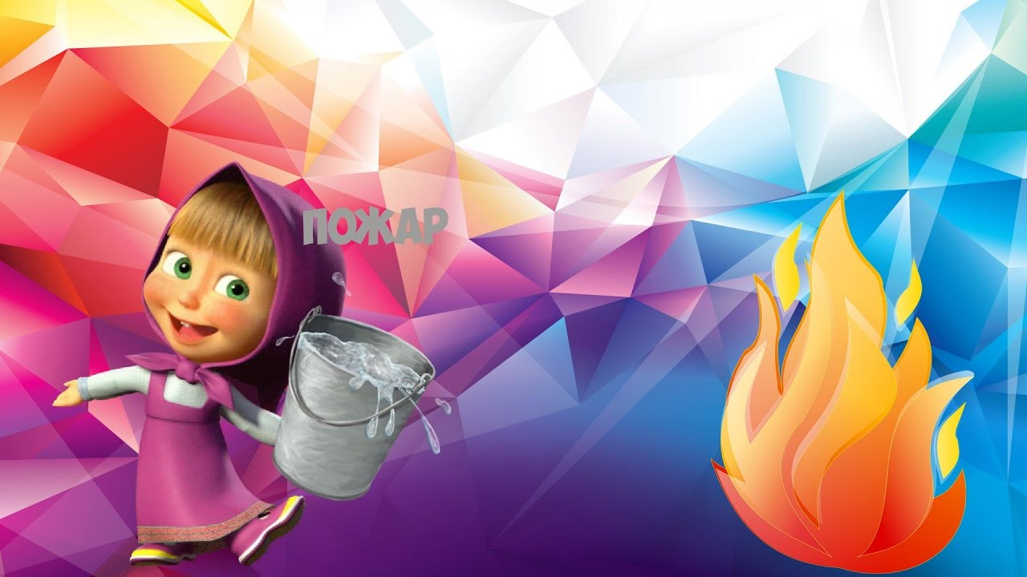
Подготовила
воспитатель второй
младшей группы №4
Дроворуб Е.В.
Саранск 2022г.
Цель: Познакомить детей с правилами пожарной безопасности.
Задачи: Дать детям представления о пользе и вреде огня. Познакомить со свойствами огня. Воспитывать чувство осторожности и самосохранения.
Оборудование: Спички, свеча, иллюстрация огня, иллюстрация с изображением полезного применения огня и по правилам пожарной безопасности, кукла Маша.
Предварительная работа: Беседы с детьми на тему "Спички детям не игрушка", рассматривание иллюстраций пожароопасных ситуаций, чтение потешки "Кошкин дом".
Ход занятия
Сюрпризный момент в гости приходит кукла Маша.
Воспитатель: К нам сегодня пришел очень необычный гость. Хотите узнать, что это за гость? Послушайте загадку:
Рыжий зверь в печи сидит,
Рыжий зверь на всех сердит,
Он от злости ест дрова,
Может час, а может два,
Ты рукой его не тронь,
Искусает он ладонь. (огонь)
Воспитатель: Да, сегодня на занятии мы поговорим об огне.
(Дети садятся на стульчики. Стук в дверь. Появляется Маша, у которой забинтована рука)
Воспитатель: Здравствуй Маша! Что случилось с тобой? Почему ты забинтована?
КМ: Я решила поиграть со спичками, хотела развести костер.
Воспитатель: Что ты, Маша? Ребята, разве можно играть со спичками? (ответы детей)
Воспитатель: Верно! Это очень опасно!
КМ: Да, вот я и обожглась. А доктор Айболит пришел мне на помощь, потушил огонь и забинтовал меня. Зачем только нужен этот огонь?
Воспитатель: Присаживайся с нами, мы расскажем об огне, и тогда ты поймешь, что огонь нужен людям.
Беседа о полезном применение огня.
Воспитатель: В давние времена, люди согревались у огня от холода, готовили себе пищу, он давал им свет. Шло время, и люди "приручили" огонь и "поселили" в свои дома. Ребята, а у вас есть дома огонь? А где он живет? Как он нам помогает?
(ответы детей)
Воспитатель: А еще есть заводы, где также в печах живет огонь. В пекарне в печах пекут хлеб. Ест такие печи, в которых "варят" металл. Потом из него делают машины, самолеты. Огонь помогает работать таким заводам. Вот видишь Маша, как огонь помогает людям. Послушайте, ребята, стихотворение о добром огне.
Нам без доброго огня
Обойтись нельзя ни дня.
Нам огонь хороший нужен
И за то ему почет,
Что ребятам греет ужин,
Варит суп и хлеб печет.
Е. Ильин
Маша: Да, такой огонь мне нравиться.
Воспитатель: Люди поселили огонь в такой домик. Что это?
Дети: Спички.
Воспитатель: Сейчас я зажгу одну спичку. Посмотрите на огонь. Сейчас я зажгу свечку. (дети наблюдают за огнем)
Игра - превращение.
Воспитатель: Вы видите, как танцует пламя в свечи. Давайте, мы с вами превратимся в свечку. Наше тело - это свеча, поэтому мы стоим не двигаемся. А руки - это зажженный огонь. Покажите, как пламя танцует.
(свеча гаснет, дети садятся на стульчики)
Правила пожарной безопасности.
Воспитатель: Сегодня мы с вами зажигали свечу. А детям можно это делать? Что может случиться? Из вас кто-нибудь обжигался?
(ответы детей)
Воспитатель: Когда горит свеч, плавиться воск, он горячий, им можно обжечься. А если свеча упадет, тогда что случиться?
(ответы детей)
Воспитатель: Вот видишь Маша, что может случиться. Чтобы не было пожара, нельзя маленьким детям брать в руки спички - это первое правило.
Ребенок: (читает стихотворение, сопровождая показом соответствующей картинки)
Не имей такой привычки
В домик нос совать, где спички.
Потому, что эти спички,
Не игрушки для ребят.
Воспитатель: А еще пожар может случиться от утюга, если его оставить не выключенным.
Ребенок:
Другое правило:
И утюг нельзя включать,
Это строго надо знать.
Закрывая в доме дверь,
Всю ли выключил, проверь..
Воспитатель: Молодцы, ребята. Эти правила надо знать и соблюдать. А ты,
Маша, запомни их и больше никогда не играй со спичками.
Маша: Запомнила. Я больше никогда не буду играть со спичками. А вы поиграете со мной?
Маша предлагает поиграть в игру "Топаем, хлопаем".
Условия: если дети поступают правильно - хлопать, если не правильно - топать. Дети стоят в кругу.
Знаю я теперь, друзья,
Что с огнем играть нельзя. (хлопают)
Спички весело горят,
Буду с ними я играть. (топают)
Рома убежал за дом,
Там играет он с огнем. (топают)
Он опасен, Маша знает,
Утюг больше не включает. (хлопают)
Вика с Лерою играют,
На печи газ зажигают. (топают)
Все теперь ребята знают,
Что с огнем играть нельзя? (да)
Воспитатель: Помните, ребята, правила эти. И ты, Маша, знай, что нельзя играть со спичками, иначе может случиться беда. Выздоравливай и приходи к нам в гости.
